第三章 采购需求
前注：
1.根据《关于规范政府采购进口产品有关工作的通知》及政府采购管理部门的相关规定，下列采购需求中标注进口产品的货物均已履行相关论证手续，经核准采购进口产品，但不限制满足招标文件要求的国内产品参与竞争。未标注进口产品的货物均为拒绝采购进口产品。
2.下列采购需求中：
（1）如属于《节能产品政府采购品目清单》中政府强制采购的节能产品，则投标人所投产品须具有市场监管总局公布的《参与实施政府采购节能产品认证机构目录》中的认证机构出具的、处于有效期内的节能产品认证证书。
（2）如涉及的商品包装和快递包装，则投标人应当执行《关于印发〈商品包装政府采购需求标准（试行）〉、〈快递包装政府采购需求标准（试行）〉的通知》（财办库〔2020〕123号）、《安徽省财政厅关于贯彻落实政府绿色采购有关政策的通知》（皖财购〔2023〕853号）的要求，提供符合需求标准的绿色包装、绿色运输，同时，采购人将对包装材料和运输环节作为履约验收条款进行验收。
3.下列采购需求中：标注▲的产品（核心产品），投标人在投标文件《主要中标标的承诺函》中填写名称、品牌、规格、型号、数量、单价等信息。
4.如采购人允许采用分包方式履行合同的，应当明确可以分包履行的相关内容。

一、采购需求前附表
序号 | 条款名称 | 内容、说明与要求
1 | 付款方式 | 验收合格后一次性付款
2 | 供货及安装地点 | 安徽商贸职业技术学院，具体地点由采购人指定
3 | 供货及安装期限 | 合同签订且收到学校书面供货安装通知后20个日历日内完成
4 | 免费质保期 | 验收合格之日起六年
二、项目概况
根据学校2024年总体计划，拟对学生宿舍8栋、9栋学生宿舍楼公寓家具更换，同时根据“一站式”学生社区建设的要求在宿舍区域功能用房中配备必要的家具。
三、 采购内容
1.宿舍公寓家具
本次采购学生宿舍家具1878套，宿舍公寓家具包括公寓床、床垫、衣柜、书桌、椅子、走梯、蚊帐架等。
2.无障碍宿舍公寓
本次采购无障碍公寓家具16套，公寓家具包括无障碍公寓床、衣柜、椅子、书桌、蚊帐架等。
3.宿舍功能用房家具
根据学校“一站式”学生社区建设的要求，本次宿舍改造将在每栋一层拿出3间宿舍作为辅导员工作和值班室、会议室、楼层长工作室，将在这三件房间配备家具，包含办公桌、办公椅、会议桌、会议椅、沙发、文件柜、值班床、衣柜等。另外一楼门厅学生的休闲区域摆放沙发、桌子。

四、货物需求
（一）指标重要性表述
标识重要性 | 标识符号 | 代表意思
关键指标项 | ★ | 评分项，详见评分细则
无标识项参数 |  | 投标文件中无需列明，但合同签订后将作为履约送样品验收的依据。投标人须在投标文件中提供承诺，承诺无标识项能够完全满足采购文件要求，如履约送样品验收期间所投产品不满足采购文件要求，采购人有权追究违约责任，中标人承担由此产生的一切后果及责任（承诺函格式自拟）。投标文件中未提供相应承诺或承诺的内容不满足要求的，投标无效。

序号 | 货物名称 | 技术参数及要求 | 数量  （单位） | 所属  行业 | 最高限价
1 | ▲公寓床 | 总体房间布局说明：每个房间四个角有承重立柱，且尺寸有所差异，涉及相关位置的部分家具结构需匹配异形结构，确保床体和组合柜体能够靠墙摆放。具体参考需求中的布局图和结构图。  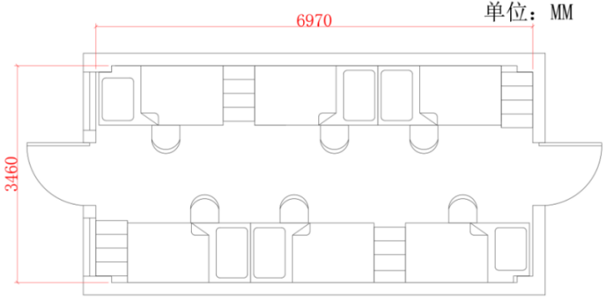  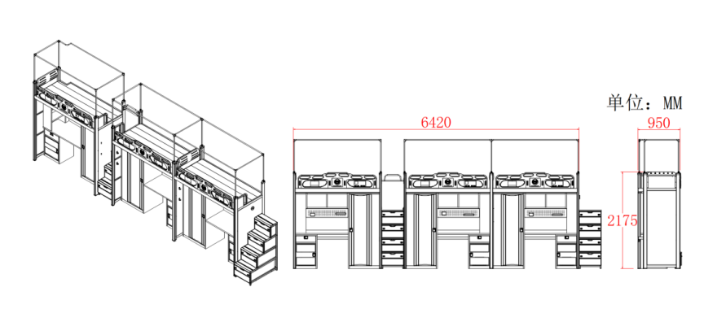  （示意图）  一、床架  1、规格：三连体三人位走梯公寓床6920mm（±10mm）×950mm（±10mm）×2175mm（±10mm）(不含蚊帐架），具体以现场为准。  ★2、公寓组合床整体：投标文件中同时提供第三方有权检测机构出具的带有CNAS或CMA标识的检测报告扫描件，以及检测报告信息在全国认证认可信息公共服务平台的查询截图。检测依据为：GB/T 3325-2017、GB/T 10125-2021、GB/T 6461-2002、GB/T 1741-2020、QB/T 4371-2012、GB 20286-2006、GB/T 35607-2017。检测内容包含以下各项，检测结论为合格或满足相关标准要求：（1）产品表面涂饰层/覆面材料理化性能：硬度、附着力、冲击强度（冲击高度500mm）试验；（2）≥480h耐腐蚀试验，≥480h中性盐雾试验，≥480h乙酸盐雾试验；（3）甲醛释放量、苯、甲苯、二甲苯、TVOC、涂层可迁元素含量（铅、镉、汞、铬、锑、钡、砷、硒）；（4）燃烧性能、产品寿命（床类耐久性20000次、桌面水平耐久性60000次）；（5）抗菌性能（金黄色葡萄球菌、大肠杆菌）、耐霉菌性等级（黑曲霉、黄曲霉）。  ★3、钢管（公寓床所使用的钢管）外观性能要求：投标文件中同时提供第三方有权检测机构出具的带有CNAS或CMA标识的检测报告扫描件，以及检测报告信息在全国认证认可信息公共服务平台的查询截图。检测依据为：GB/T 3325-2017、GB/T 10125-2021、GB/T 6461-2002、HJ 2547-2016、GB/T 1741-2020、QB/T 4371-2012。检测内容包含以下各项，检测结论为合格或满足相关标准要求：（1）硬度、附着力等级、冲击强度；（2）≥480h耐腐蚀试验、≥480h中性盐雾试验、≥480h乙酸盐雾试验；（3）可迁移元素含量；（4）抑菌率（金黄色葡萄球菌、大肠埃希氏菌）；（5）耐霉菌性（黑曲霉、黄曲霉）。  4、立柱：边立柱采用规格不小于85mm×50mm，厚度不小于1.2mm钢管，钢管截面不少于八个面组成（向外截面不能有直角），中立柱采用规格不小于85mm×75mm，厚度不小于1.2mm钢管，钢管截面不小于10个面组成（向外截面不能有直角），使用优质带钢，经轧压线辊压高频焊接成型。前后立柱之间焊接不小于0.8mm厚冷扎钢板，表面经优质环保氧聚酯塑粉静电喷塑处理，立柱之间用不少于2根尺寸不小于20mm×20mm×1.0mm的方管连接。钢板处安装PP挂钩（每套公寓床4个挂钩），可挂毛巾等物品。  ★5、床立柱钢管耐腐蚀（≥480h）、硬度、冲击强度、抗拉强度应符合GB/T 3325-2017、GB/T 228.1-2021标准要求。投标文件中同时提供第三方有权检测机构出具的带有CNAS或CMA标识的检测报告扫描件，以及检测报告信息在全国认证认可信息公共服务平台的查询截图。  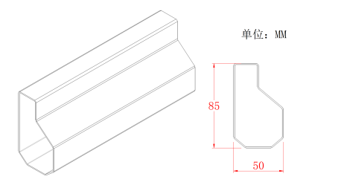  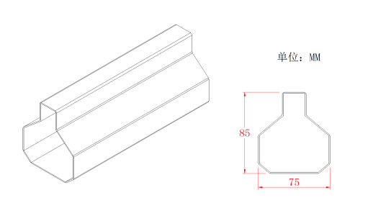  （立柱截面尺寸示意图）  6、床厅横梁：采用规格不小于100mm×50mm，厚度不小于1.2mm钢管，钢管截面不少于6个面组成，使用优质带钢，经轧压线辊压高频焊接成型，钢管下口带圆弧，表面经优质环保氧聚酯塑粉静电喷塑处理。  ★7、床厅横梁钢管耐腐蚀（≥480h）、硬度、冲击强度、抗拉强度应符合GB/T 3325-2017、GB/T 228.1-2021标准要求。投标文件中同时提供第三方有权检测机构出具的带有CNAS或CMA标识的检测报告扫描件，以及检测报告信息在全国认证认可信息公共服务平台的查询截图。  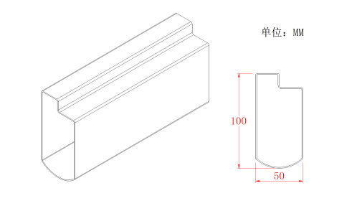  （前床梁截面尺寸示意图）  ★8、后床梁：采用规格不小于30mm×80mm，厚度不小于1.2mm钢管，使用优质带钢，经轧压线辊压高频焊接成型，表面经优质环保氧聚酯塑粉静电喷塑处理。  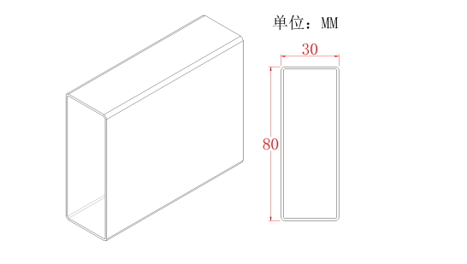  （后床梁截面尺寸示意图）  后床梁钢管耐腐蚀（≥480h）、硬度、冲击强度、抗拉强度应符合GB/T 3325-2017、GB/T 228.1-2021标准要求。投标文件中同时提供第三方有权检测机构出具的带有CNAS或CMA标识的检测报告扫描件，以及检测报告信息在全国认证认可信息公共服务平台的查询截图。  9、床卡式连接件制作要求：采用不小于2.0mm厚优质钢板经冲压一次成型，成型后外形规格不小于113mm×47mm×12mm（喷漆前），连接扣点采用不小于3个位置连接。床横梁与床立柱连接方式：卡扣式连接，立柱上经数控冲床加工三个连接孔，通过与卡式连接件无缝式下压连接，实现使用后越用越紧的状态，卡件和立柱紧密贴合，形成隐藏式卡件。  ★10、床卡式连接件的耐腐蚀（≥480h）、硬度、冲击强度、抗拉强度应符合GB/T 3325-2017、GB/T 228.1-2021标准要求。投标文件中同时提供第三方有权检测机构出具的带有CNAS或CMA标识的检测报告扫描件，以及检测报告信息在全国认证认可信息公共服务平台的查询截图。  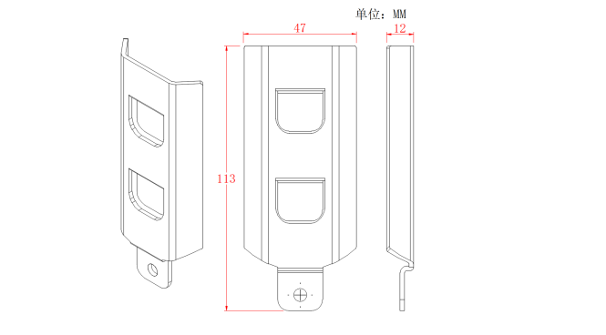  （卡式连接件尺寸示意图）  11、床板支撑梁：采用不小于20mm×30mm×1.2mm厚矩形管，使用优质带钢，经轧压线辊压高频焊接成型，表面经优质环保氧聚酯塑粉静电喷塑处理。  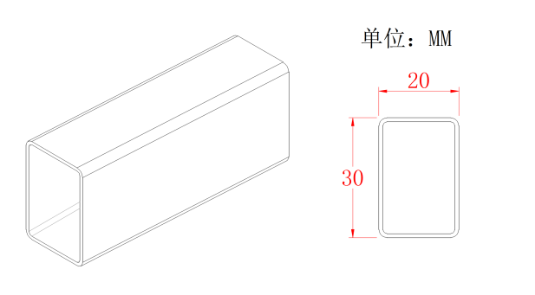  （床板支撑管示意图）  12、前、后床梁消音套：采用PP一次注塑成型，消音套需能够与前、后床梁相匹配。消音套应具有减震静音、防退功能，并加强与床厅的稳固连接，以保障学生的使用安全。  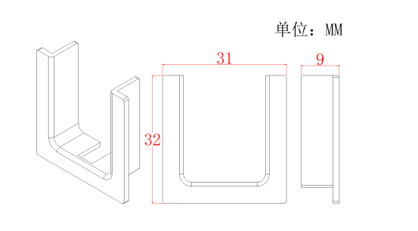  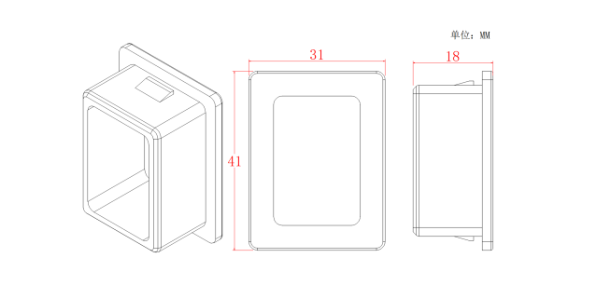  （前床梁消音垫示意图）（后床梁消音垫示意图）  13、边护栏制作要求：尺寸为1760mm(±3mm)×350mm(±3mm)×35mm(±3mm)。镶入基材采用 E0 级≥16mm厚环保实木多层板。PE中空吹塑成型，护栏正前方需按照学校要求设置校徽标识。护栏应采用整体流畅曲线设计，外露部分需进行圆角处理，以防止对学生使用造成伤害。护栏靠床位侧（护栏内侧）需设置收纳盒，用以放置小物件。边护栏前方两侧需设置卡片槽，以方便放置学生信息卡片和报修服务流程卡片等物品，卡片槽要按照学校要求定制学校LOGO及校训。边护栏固定管采用20mm（±1mm）×40mm（±1mm）×1.2mm扁圆管。  ★14、边护栏的邻苯二甲酸酯、重金属、塑料件（耐冷热循环、硬度）、多环芳烃检测应符合GB 28481-2012、GB/T 32487-2016标准要求。投标文件中同时提供第三方有权检测机构出具的带有CNAS或CMA标识的检测报告扫描件，以及检测报告信息在全国认证认可信息公共服务平台的查询截图。  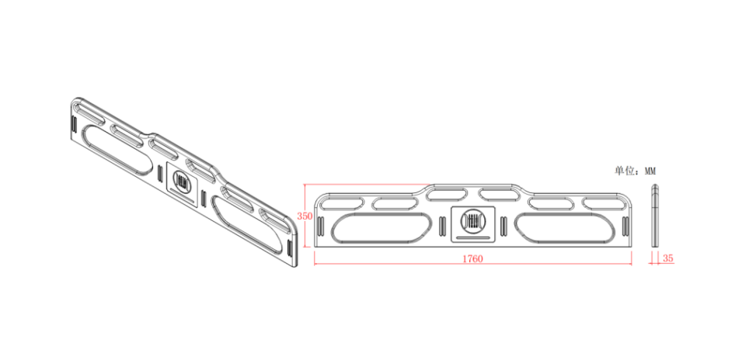  （边护栏示意图）  15、靠护栏制作要求：上横梁采用25mm（±1mm）×25mm（±1mm）×1.0mm厚金属方管，下横梁采用25mm（±1mm）×50mm（±1mm）×1.0mm厚金属方管，框内镶入E0级≥16mm 厚环保实木多层板。靠护栏靠背采用全新PE中空吹塑一次成型，护栏应采用整体流畅曲线设计，靠背设计凹槽缝隙，外露部分应进行圆角处理，以防止对学生使用造成伤害。靠护栏靠背规格650mm（±3mm）×52mm（±3mm）×240mm（±3mm）。  ★16、护栏钢管耐腐蚀≥450h、硬度、冲击强度、抗拉强度检测应符合GB/T 3325-2017、GB/T 228.1-2021标准要求。投标文件中同时提供第三方有权检测机构出具的带有CNAS或CMA标识的检测报告扫描件，以及检测报告信息在全国认证认可信息公共服务平台的查询截图。  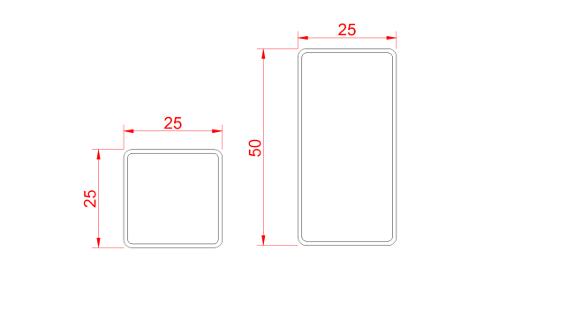  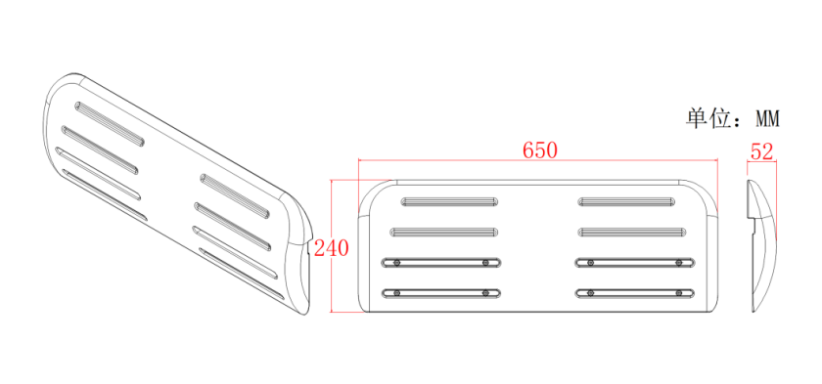  （床头上下横梁钢管示意图） (靠护栏靠背示意图）  17、床尾护栏:挡板采用 E0级≥16mm厚环保实木多层板，护栏外框架采用25mm（±1mm）×25mm（±1mm）×1.0mm方管焊接而成。  18、走梯：钢架采用25mm（±1mm）×25mm（±1mm）×1.0mm方管组合焊接而成。踏板采用优质E0级≥25mm厚环保实木多层板制成，四周包边采用PP塑料包边一次注塑成型，无接头。脚踏处设置一体防滑条，靠前端圆角设计，以有效保障学生的使用安全。脚踏走梯尺寸：500mm(±2mm)×240mm(±2mm)×28mm(±2mm)。走梯柜柜体采用优质E0 级≥16mm 厚环保实木多层板制作。柜体封边采用同色环保1.2mm厚的PVC高温封边处理，应做到平整、不炝边、受热受冻不会脱胶开裂。走梯柜门采用优质E0级≥18mm厚环保实木多层板，四周包边采用PP塑料包边一次注塑成型，无接头。一体拉手设计，无需外置拉手。梯柜柜门尺寸：496mm(±2mm)×280mm(±2mm)×21mm(±2mm)。走梯柜门处设置防撞条，以保护配件和物品使用损耗。  ★19、饰面多层板（走梯踏板和柜门的饰面多层板）表面胶合强度、表面耐冷热循环、甲醛释放量（1m³气候箱法）检测应符合GB 18580-2017、GB/T 34722-2017标准要求。投标文件中同时提供第三方有权检测机构出具的带有CNAS或CMA标识的检测报告扫描件，以及检测报告信息在全国认证认可信息公共服务平台的查询截图。  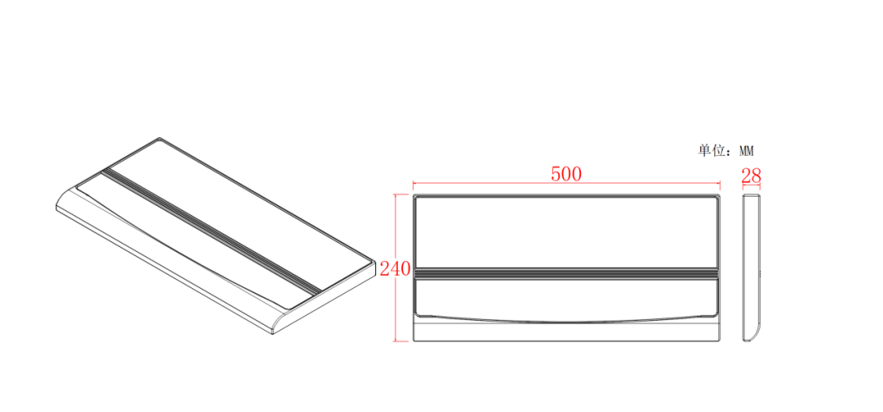  （踏板示意图）  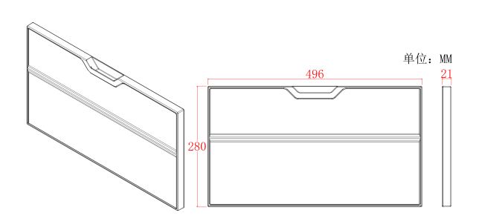  （走梯柜门示意图）  20、走梯侧边设置智能感应LED灯，以方便学生安全上下走梯。LED灯应使用充电续航，无需额外拉电线，灯体可根据自身需求360°自由旋转。感应模式为光感加人体感应，感应距离＜5米，产品功率≥3W，光源不少于6颗优质LED灯珠。  ★21、床板尺寸应与床位面积相匹配，符合床的规格要求，床板安装后与床厅上沿平齐。床板应采用≥14mm厚优质杉木板制作（不得使用边角料），并进行四面刨光处理。杉木板甲醛释放量应符合GB 18580-2017标准要求，投标文件中同时提供第三方有权检测机构出具的带有CNAS或CMA标识的检测报告扫描件，以及检测报告信息在全国认证认可信息公共服务平台的查询截图。  22、床立柱脚套（PP脚套）：边立柱、中立柱脚套 采用环保级PP耐冲击、高韧性塑料，新料一体射出成型，成型后外形规格尺寸与边立柱、中立柱相匹配。脚套根据立柱管形进行设计制作，要求能够与立柱紧密贴合，不易拔出。  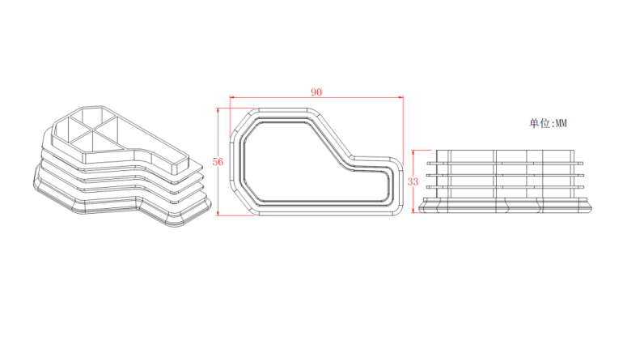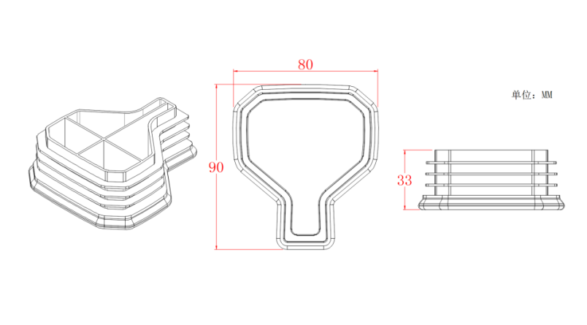  （床边立柱和中立柱脚套尺寸示意图）  23、蚊帐架PP塑料连接件：蚊帐架PP塑料连接件采用环保级PP耐冲击、高韧性塑料，新料一体射出成型，成型后外形规格尺寸与边立柱、中立柱相匹配。蚊帐套根据立柱管形进行设计制作，要求能够与立柱紧密贴合，不易拔出。设置松紧件，可调节蚊帐架高度。  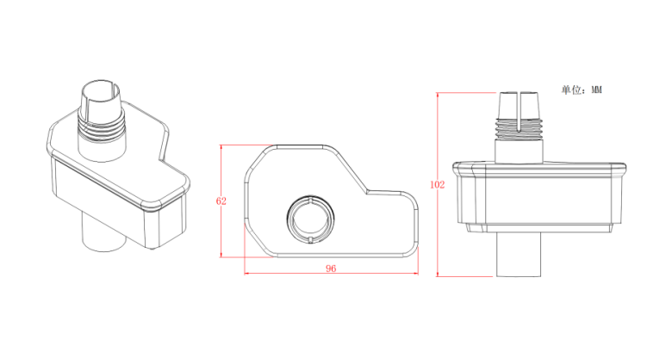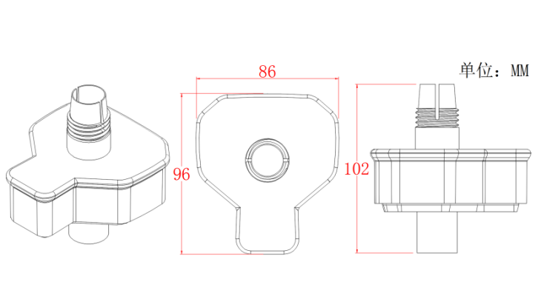  （床边立柱和中立柱蚊帐套尺寸示意图）  24、蚊帐架：采用φ19mm（±1mm）×1.0mm圆管，与蚊帐架PP塑料连接件相匹配，以方便学生挂蚊帐和床帘。  ★25、蚊帐架钢管耐腐蚀（≥480h）、硬度、冲击强度、抗拉强度应符合GB/T 3325-2017、GB/T 228.1-2021标准要求，投标文件中同时提供第三方有权检测机构出具的带有CNAS或CMA标识的检测报告扫描件，以及检测报告信息在全国认证认可信息公共服务平台的查询截图。  二、学习桌及床下柜  1、产品外观规格：1925mm（±5mm）×600mm（±5mm）×1700mm（±5mm）（具体以实际房间需求尺寸为准，且满足采购人要求）。  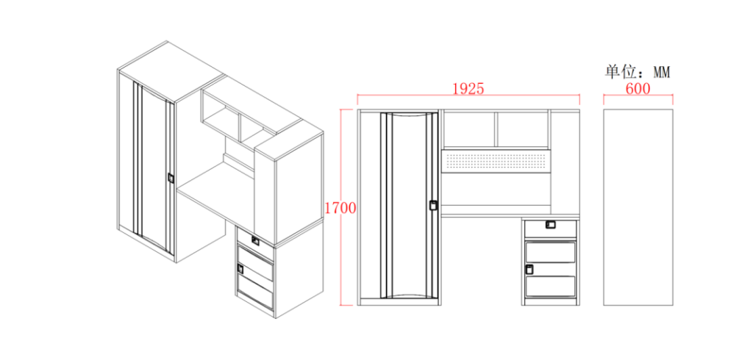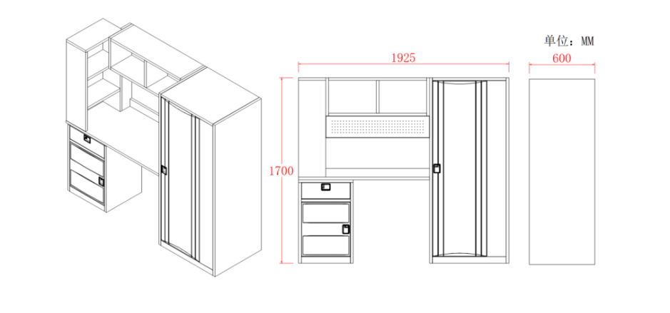  2、柜体：钢制，整体使用不低于0.8mm厚的冷轧钢板制成，钢板部分经剪切、模具冲压、折弯成型、组焊接、喷涂、组装而成。表面经酸洗、水洗、磷化、水洗、钝化等后全封闭静电喷塑，热固性粉末涂料采用环氧聚酯粉末。  ★3、热固性粉末涂料在容器中状态、筛余物 （125μm）、粒径分布、胶化时间、流动性、涂膜外观、硬度（擦伤） 附着力、耐冲击性、弯曲试验、杯突、光泽、耐碱性(≥168h)、耐酸性(≥240h)、耐沸水性≥18h、耐湿热性(≥480h)、耐盐雾性(≥480h)、耐人工气候老化性(≥480h)、重金属检测、抑菌率（金黄色葡萄球菌、大肠埃希氏菌）、黑曲霉、黄曲霉耐霉检测应符合HG/T2006-2022、GB/T 21866-2008、GB/T 1741-2020标准要求。投标文件中同时提供第三方有权检测机构出具的带有CNAS或CMA标识的检测报告扫描件，以及检测报告信息在全国认证认可信息公共服务平台的查询截图。  4、共包含两种不同规格的组合桌柜。其中，1号组合桌柜（1252套），2号组合桌柜（626套）。每种组合柜的大柜里面均要求安装一根挂衣杆。  5、1号组合桌柜要求：（1）大柜规格：725mm（±5mm）×600mm（±5mm）×1700mm（±5mm）。（2）桌面下抽屉柜规格：500mm（±5mm）×580mm（±5mm）×765mm（±5mm）。（3）桌面上侧书架规格：250mm（±5mm）×600mm（±5mm）×910mm（±5mm）。（4）桌面上顶层书架规格：950mm（±5mm）×300mm（±5mm）×350mm（±5mm）。  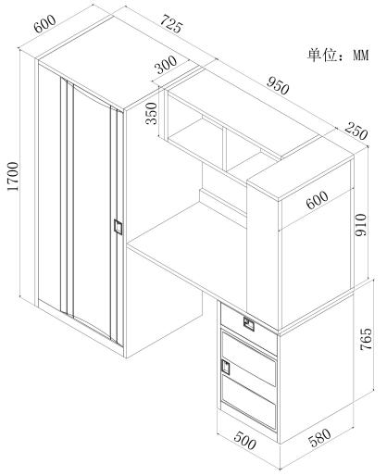  （1号组合桌柜详细尺寸示意图）  6、2号组合桌柜要求：2号组合桌柜：（1）大柜规格：725mm（±5mm）×600mm（±5mm）×1700mm（±5mm）。（2）桌面下抽屉柜规格：500mm（±5mm）×580mm（±5mm）×765mm（±5mm）。（3）桌面上侧书架规格：250mm（±5mm）×475mm（±5mm）×910mm（±5mm）。（4）桌面上顶层书架规格：950mm（±5mm）×300mm（±5mm）×350mm（±5mm）。  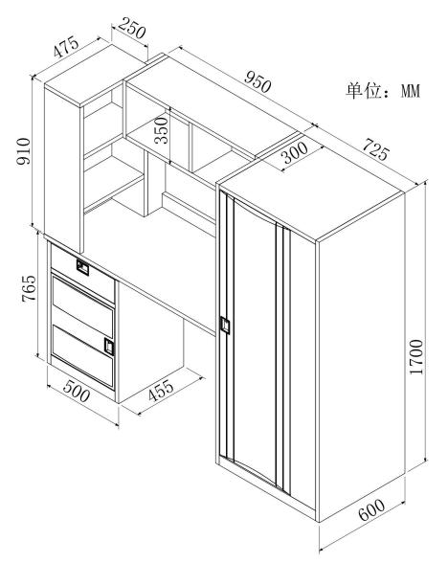  （2号组合桌柜详细尺寸示意图）  备注：涉及2号组合桌柜的公寓床结构应做适当调整，以确保组合桌柜与公寓床能够相匹配，并保证结构稳定和使用安全。  ★6、多功能洞洞板：规格950mm（±5mm）×25mm（±5mm）×200mm（±5mm），采用厚度不低于0.8mm的冷扎钢板制成，安装于桌面上方，以方便学生根据洞洞板上孔矩自行购买相对应的挂饰及储物盒。钢板抗盐雾（≥100h）应符合GB/T 3325-2017，投标文件中提供第三方有权机构带有CMA或CNAS的检测报告，以及检测报告信息在全国认证认可信息公共服务平台的查询截图。  7、桌面：规格1200mm（±3mm）×600mm（±3mm）×25mm。材质采用厚度不低于25mm的生物抗菌型净化实木板制作，整体工艺无油漆处理，芯材为橡胶木材质，表面采用生物抗菌型净化膜压贴。  ★8、桌面板材（生物抗菌型净化实木板）的甲醛释放量按照GB18580-2017标准进行检测，甲醛释放量检测结果为未检出。投标文件中同时提供第三方有权检测机构出具的带有CNAS或CMA标识的检测报告扫描件，以及检测报告信息在全国认证认可信息公共服务平台的查询截图。  ★9、桌面板材（生物抗菌型净化实木板）的去除甲醛检测、去除甲苯检测按照QB/T2761-2006《室内空气净化产品净化效果测定方法》标准进行检测，甲醛去除率≥50%，甲苯去除率≥10%。投标文件中同时提供第三方有权检测机构出具的带有CNAS或CMA标识的生物抗菌型净化实木板检测报告扫描件，以及检测报告信息在全国认证认可信息公共服务平台的查询截图。  ★10、桌面板材净化膜（生物抗菌型净化膜）的抗真菌检测项包括：巴西曲霉（黑曲霉）、绿色木霉（绿色胶霉），桌面板材净化膜（生物抗菌型净化膜的抗菌检测项包括：大肠杆菌、金黄色葡萄球菌。投标文件中同时提供第三方有权检测机构出具的生物抗菌型净化膜检测报告扫描件。  ★11、桌面板材（生物抗菌型净化实木板）的环保限值检测项包括：镉、铅、汞、六价铬等元素。桌面板材的特定元素迁移限值检测项包括：可溶性六价铬、可溶性铅、可溶性锑。投标文件中同时提供第三方有权检测机构出具的生物抗菌型净化实木板检测报告扫描件。  ★12、桌面板材（生物抗菌型净化实木板）要求检测邻苯二甲酸盐（脂）限值，投标文件中同时提供第三方有权检测机构出具的生物抗菌型净化实木板检测报告扫描件。  13、柜门：规格1610mm(±3mm)×495mm(±3mm)×18mm(±3mm)。柜门采用PE中空吹塑成型，要求成品无毒无味、耐腐蚀、易清洁。四周采用圆角设计，防止割伤撞伤。柜门铰链安装位置应采用一体成型杯孔设计，以加强安装螺丝握钉力，防止铰链脱落。柜门安装一体式内凹型拉手锁具。  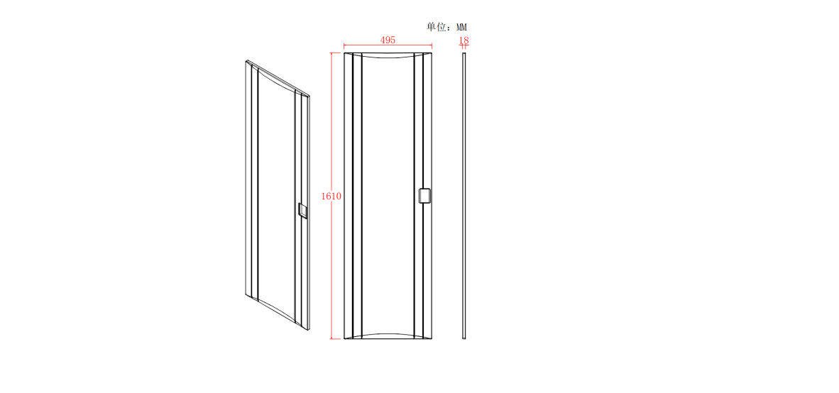  （柜门示意图）  14、抽屉门规格448mm(±3mm)×150mm(±3mm)×18mm(±3mm)，抽屉门采用PE中空吹塑成型，要求成品无毒无味、耐腐蚀、易清洁。四周采用圆角设计，防止割伤撞伤。抽屉门安装一体式内凹型拉手锁具。  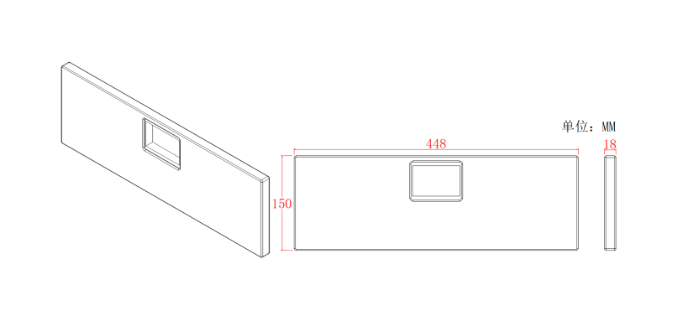  （抽屉门示意图）  15、抽屉下柜门：规格448mm(±3mm)×498mm(±3mm)×18mm(±3mm)，抽屉下柜门采用PE中空吹塑成型，要求成品无毒无味、耐腐蚀、易清洁。四周采用圆角设计，防止割伤撞伤。柜门铰链安装位置采用一体成型杯孔设计，以加强安装螺丝握钉力，防止铰链脱落。柜门安装一体式内凹型拉手锁具。  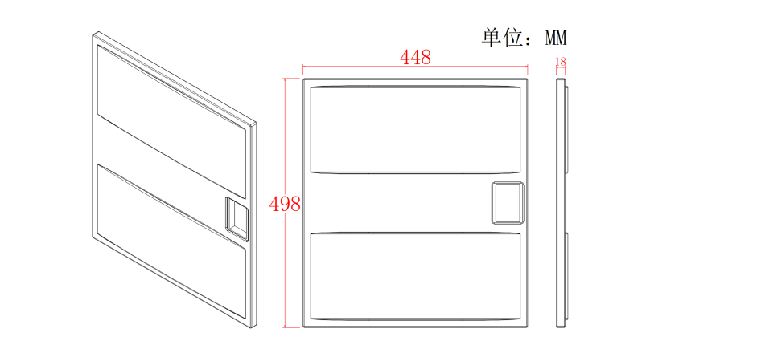  （抽屉下柜门示意图） | 1878位 | 工业
2 | 公寓椅 | 1、采用PP整体一次注塑成型制作，坐板和靠背连接处采用双层注塑工艺。  2、规格：整体尺寸555mm（±5mm）×540mm（±5mm）×850mm（±5mm），坐高约460mm。  - ★PP颗粒重金属含量、邻苯二甲酸酯含量、多环芳烃含量均应符合GB 28481-2012、GB/T 32487-2016要求并提供检测报告投标文件中同时提供第三方有权检测机构出具的带有CNAS或CMA标识的检测报告扫描件以及检测报告信息在全国认证认可信息公共服务平台的查询截图。  4、靠背内凹40mm（±5mm），靠背处带有拉手孔。坐垫向后倾斜约2°，带微圆弧内凹设计，以保证坐感舒适。  ★5、所投公寓椅的检测项包括：硬度、耐腐蚀（100h内及100h后）；力学性能（座面和椅背静载荷试验、椅背冲击试验）；邻苯二甲酸酯、重金属含量。检测依据为QB/T 1951.2-2013、GB 28481-2012。投标文件中同时提供第三方有权检测机构出具的带有CNAS或CMA标识的检测报告扫描件以及检测报告信息在全国认证认可信息公共服务平台的查询截图。  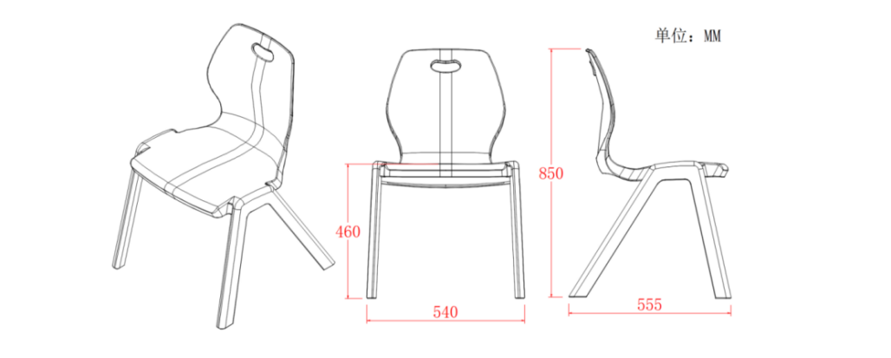  （坐靠板示意图） | 1894把 | 工业 | 200元/把
3 | 无障碍宿舍单人床 | 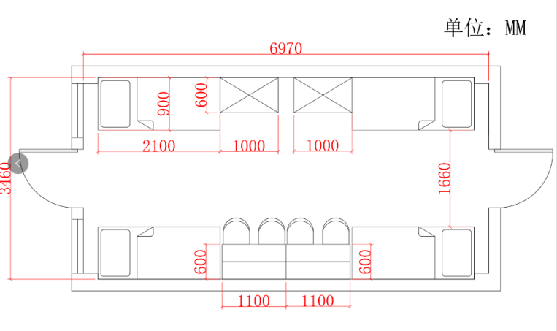  （无障碍宿舍布局图）  一、床架（规格：公寓床约2100mm（±5mm）×900mm（±5mm）×815mm（±5mm）（不含蚊帐架高度），具体以现场安装要求为准。）  1、立柱:采用规格76mm（±1mm）×76mm（±1mm）×1.2mm厚的闭合L型管材钢管制成(考虑到整体稳固性，不接受开口钢管），所有钢件表面使用环保型陶化工艺处理，经无磷脱脂、水洗、有机酸除锈等工序，上下两端均采用pp脚套。  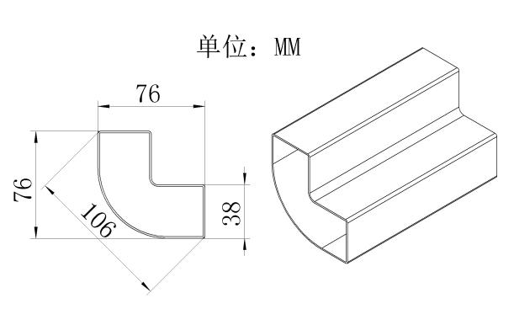  （立柱截面尺寸示意图）  2、床厅：采用规格83mm（±1mm）×40mm（±1mm）×1.2mm异形钢管制成，床沿正面有弧型加强筋及形状花纹，以增加其牢固性、安全性。  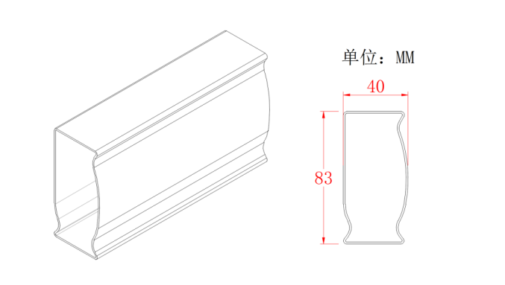  （床厅截面尺寸示意图）  3、床卡式连接件：采用优质钢板经冲压一次成型，成型后外形规格不小于为210mm（±1mm）×43mm（±1mm）×13mm（±1mm）×2.0mm厚（喷漆前），连接扣点采用不小于3个位置连接并在中间位置设置防退凸包。床横梁与床立柱采用卡扣式进行连接，立柱上经数控冲床加工三个连接孔，通过与卡式连接件无缝式下压连接，卡件和立柱能够紧密贴合。  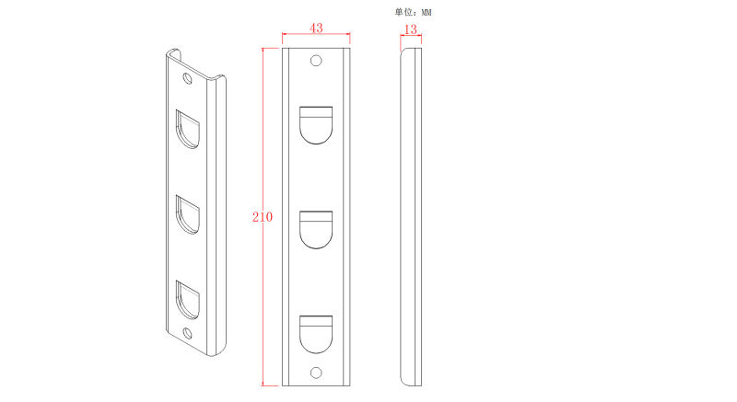  （卡式连接件尺寸示意图）  4、床厅横梁：采用20mm（±1mm）×30mm（±1mm）×1.0mm厚的镀锌闭口型管材制成，截面为矩形，床厅横梁5根；床厅横梁插入床厅内，与床厅左右两面接触受力，牢固、不脱落；床厅横梁上下两面均不接触床厅；消音垫采用PP全新塑料制作；卡扣式连接利于保证床厅的稳固、安全。  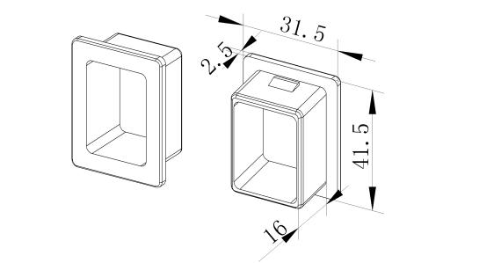  （床厅横梁消音垫截面示意图）  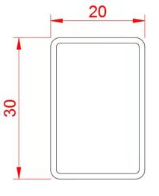  （床厅横梁钢管截面示意图）  5、床头护栏：上横梁采用25mm×25mm×1.0mm厚金属方管制成，下横梁采用25mm×50mm×1.0mm厚金属方管制成，中间镶入厚度不低于16mm的多层板。  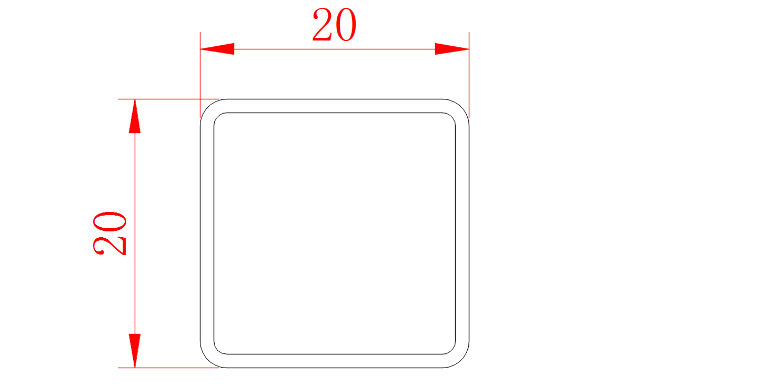  （床头上下横梁钢管尺寸示意图）  6、床尾护栏：上横梁采用25mm×25mm×1.0mm厚金属方管制成，下横梁采用25mm×50mm×1.0mm厚金属方管制成，中间镶入厚度不低于16mm的多层板。  （床头上下横梁钢管尺寸示意图）  10、床板尺寸应与床位面积相配套，符合床的规格要求，床板安装后与床厅上沿平齐。床板采用不低于14mm厚的优质杉木板制成，四面刨光，不变形，木材平衡含水率≤12％，设加强筋，均匀排布，拼板之间缝隙不能大于10mm，不得使用边角料制作。  11、床立柱脚套：采用环保级PP耐冲击、高韧性塑料制成，成型后外形规格尺寸为76mm（±2mm）×76mm（±2mm）×28.5mm（±2mm）。  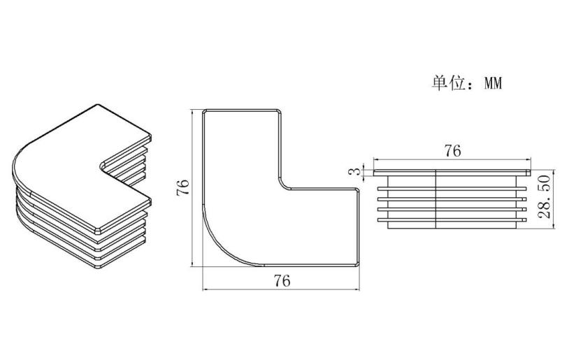  （床立柱内塞脚套示意图）  12、床立柱顶部蚊帐套：采用环保级PP耐冲击、高韧性塑料制成，成型后外形规格尺寸为：80mm（±2mm）×80mm（±2mm）×74mm（±2mm）。蚊帐套顶部设置PP材质松紧套，可调节蚊帐架高度。  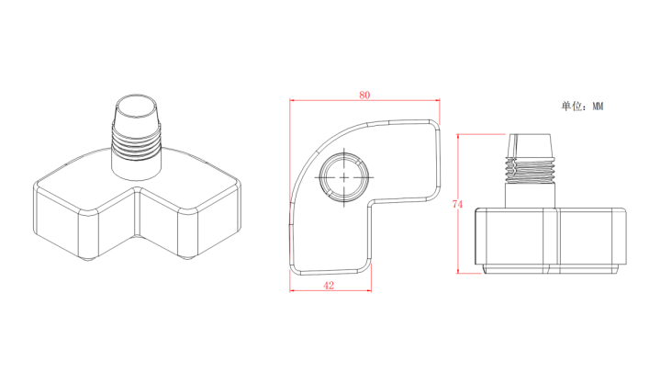  （蚊帐套示意图）  13、蚊帐架：采用φ19mm×1.0mm圆管制作，由全新PP三通蚊帐套连接。 | 16张 | 工业
4 | 无障碍宿舍学习桌 | 双人学习桌  1、产品外观规格：1100mm（±5mm）×600mm（±5mm）×1720mm（±5mm）（具体以实际房间需求尺寸为准，需能够满足无障碍宿舍使用要求）。  2、书桌写字面板采用厚度不低于25mm的优质 E0级环保多层板（双面贴）制成，学习桌体和门均采用厚度不低于16mm的优质E1级环保多层板（双面贴）制成。木板封边采用与台面同色环保1.2mm的PVC高温封边处理，做到平整、不炝边、受热受冻不会脱胶开裂。  3、抽屉拉手：底座规格26mm（±2mm）×160mm（±2mm）×21mm（±2mm）。采用环保级ABS耐冲击、高韧性塑料制成，拉手底座带锁孔（拉手底座与锁孔一体成型）。拉手盖规格：19mm（±2mm）×153mm（±2mm）×20mm（±2mm）。拉手盖采用环保级ABS耐冲击、高韧性塑料制成，拉手盖与拉手底座通过螺丝安装固定，安装好后为双拼色拉手。  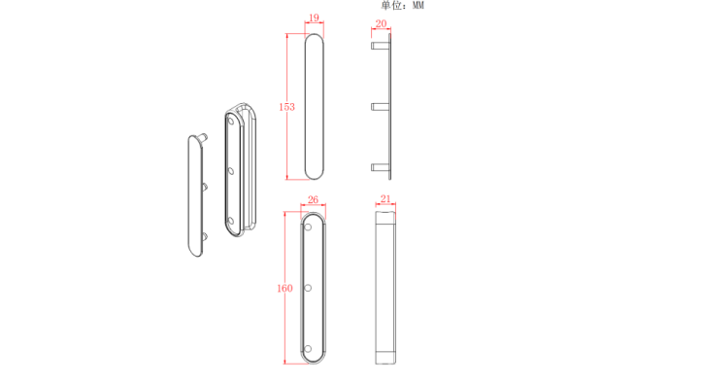  （抽屉拉手示意图） | 8张 | 工业
5 | 无障碍宿舍储物柜 | 双人储物柜。  1、产品外观规格：1000mm（±5mm）×600mm（±5mm）×1720mm（±5mm）（具体以实际房间需求尺寸为准，需能够满足无障碍宿舍使用要求）。  2、柜体：采用厚度不低于16mm的优质 E1级环保多层板（双面贴）制成。柜体封边采用与台面同色环保1.2mm的PVC 高温封边处理，做到平整、不炝边、受热受冻不会脱胶开裂。  3、上柜门：整体规格1200mm（±2mm）×500mm（±2mm）×21mm（±2mm），门板采用 厚度不低于18mm 的E1级环保密度板制作，采用整体式双色拼接设计，内凹式整体成型拉手设计，拉手在门板边部，门板铰链安装位置一次模压注塑成型杯孔，以加强安装螺丝握钉力，有效减少铰链易脱落现象。  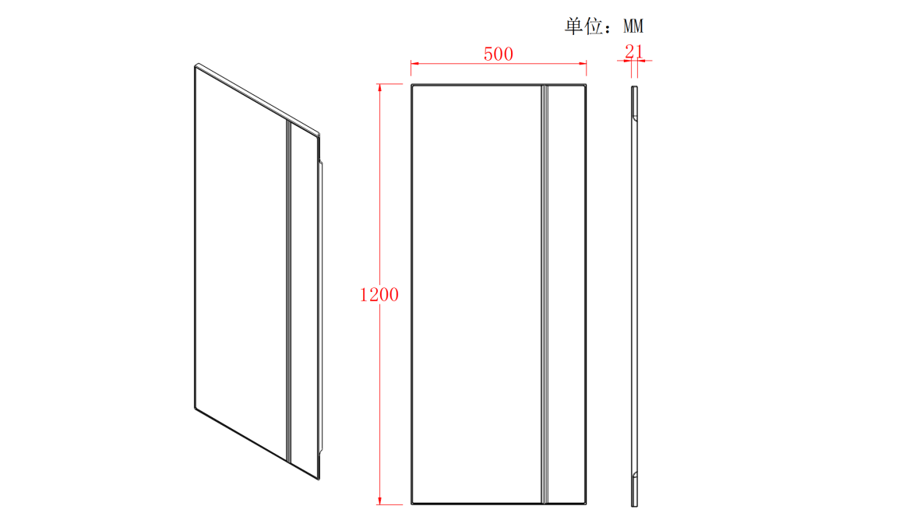  （上柜门示意图）  4、下柜门：整体规格400mm（±2mm）×500mm（±2mm）×21mm（±2mm），门板采用 厚度不低于18mm 的E0级环保密度板制作，采用整体式双色拼接设计，内凹式整体成型拉手设计，拉手在门板边部，门板铰链安装位置一次模压注塑成型杯孔，以加强安装螺丝握钉力，有效减少铰链易脱落现象。  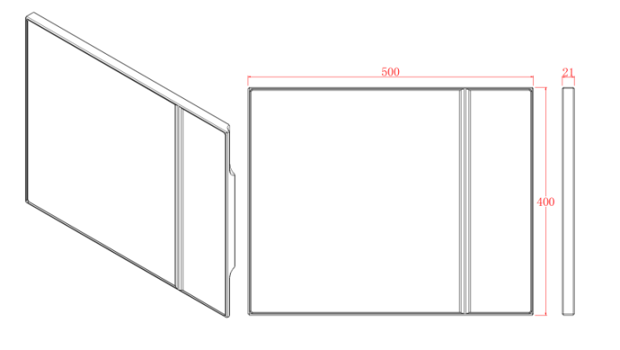  （下柜门示意图）  5、铝制可调节柜体脚垫规格120mm（±2mm）×113mm（±2mm），采用铝压铸一次成型，与25mm（±1mm）×25mm（±1mm）×1.0mm方钢管相结合。底部设有调节螺丝（在遇地面不平时作为调节水平使用），脚垫两端有45mm（±2mm）长套入25mm（±2mm）×25mm（±2mm）×1.2mm方管与方管一并连接到柜体。  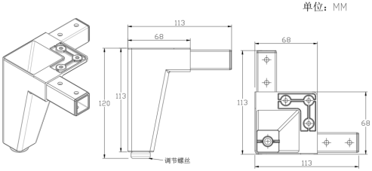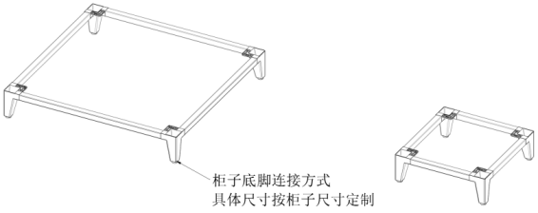  （柜体脚垫及安装结构示意图） | 8组 | 工业
6 | 办公桌 | 1、规格约1400（长）*600（宽）*760mm（高）；  2、基材：采用环保优质三聚氰胺板制作，刨花板内材，符合国际E0级环保标准，含水率≤9%，经防潮、防虫、防腐处理，抗弯力强，不易变形；  3、封边：采用厚度不低于2mm的PVC封边。  4、五金配件：采用优质钢架结构脚，钢管壁厚大于1.5mm，表面静电粉末喷涂，稳固耐用。 | 6张 | 工业 | 1000元/张
7 | 办公椅 | 1、面料：优质柔韧交织尼龙网布，经防虫、防腐、分层、鞣制处理，耐磨性强、透气性好；  2、海绵：优质高回弹PU泡棉，座面密度≥35kg/m³，背密度≥30kg/m³，回弹性大于40%，压缩永久变形率小于8%，涂防老化变形保护膜。圆润厚实，弹性好，承受压力不低于250kg；  3、工程PP框架；  4、安全防爆底盘，加厚钢板；  5、椅架：采用壁厚不低于2mm的钢管压弯而成，表层喷涂处理，安全耐用；  6、PU滑轮，防滑耐磨。 | 9把 | 工业 | 300元/把
8 | 会议桌 | 1、规格约：3000（长）*1500（宽）*760mm（高）；  2、基材：采用环保优质三聚氰胺板制成，刨花板内材，符合国际E0级环保标准，含水率≤9%，经防潮、防虫、防腐处理，抗弯力强，不易变形；  3、封边：采用厚度不低于2mm的PVC封边；  4、五金配件：采用优质钢架结构脚，钢管壁厚大于1.5mm，表面静电粉末喷涂，稳固耐用。 | 2张 | 工业 | 2000/张
9 | 会议椅 | 1、面料：优质柔韧交织尼龙网布，经防虫、防腐、分层、鞣制处理，耐磨性强、透气性好；  2、海绵：优质高回弹PU泡棉，座面密度≥35kg/m³，背密度≥30kg/m³，回弹性大于40%，压缩永久变形率小于8%，涂防老化变形保护膜。圆润厚实，弹性好，承受压力不低于250kg；  3、工程PP框架；  4、安全防爆底盘，加厚钢板；  5、椅架：采用壁厚不低于2mm的钢管压弯而成，表层喷涂处理，安全耐用；  6、PU滑轮，防滑耐磨。 | 24把 | 工业 | 300元/把
10 | 沙发1 | 1、规格约：1800（长）*750（宽）*800mm（高）  2、面料：选用优质阻燃绒布，符合GB 18401-2010《国家纺织产品基本安全技术规范》检测标准要求，染色牢度达到4-5级,pH≥6.0,禁用偶氮染料未检出,游离甲醛≤65mg/kg,挥发性有机化合物≤15mg/kg，可分解致癌芳香胺染料未检出； 3、蛇形弹簧：符合GB/T 3325-2017《金属家具通用技术条件》、QB/T 3826-1999《轻工产品金属镀层和化学处理层的腐蚀试验方法 中性盐雾试验(NSS)法》和QB/T 3832-1999《轻工产品金属镀层腐蚀试验结果的评价》检测标准，经300h中性盐雾测试，镀（涂）层本身耐腐蚀等级达到9级； 4、绷带：符合GB18401-2010《国家纺织产品基本安全技术规范》检测标准，甲醛含量≤38mg/kg，可分解致癌芳香胺染料未检出。 | 4组 | 工业 | 1500元/组
11 | 文件柜 | 1、规格约：850（宽）*400（深）*1800mm（高）；  2、钢制文件柜，整体使用不小于0.8mm厚的冷轧钢板制成，钢板部分经剪切、模具冲压、折弯成型、组焊接、喷涂、组装而成。表面经酸洗、水洗、磷化、水洗、钝化等后全封闭静电喷塑，热固性粉末涂料采用环氧聚酯粉末。 | 4组 | 工业 | 800元/组
12 | 值班床 | 1、规格约：2000（长）*1200mm（宽）；  2、基材：采用环保优质三聚氰胺板制成，刨花板内材，符合国际E0级环保标准，含水率≤9%，经防潮、防虫、防腐处理，抗弯力强，不易变形；  3、封边：采用厚度不低于2mm的PVC封边；  4、五金配件：采用静音导轨，优质锁，缓冲铰链等优质五金件，所有五金件均应作防锈、防腐处理；  5、每张床包含床垫及床头柜一个。 | 2张 | 工业
13 | 衣柜 | 1、规格约：2000（长）*500（宽）*1800mm（高）；2、基材：采用环保优质三聚氰胺板制成，刨花板内材，符合国际E0级环保标准，含水率≤9%，经防潮、防虫、防腐处理，抗弯力强，不易变形；  3、封边：采用厚度不低于2mm的PVC封边；  4、五金配件：采用静音导轨，优质锁，缓冲铰链等优质五金件，所有五金件均应作防锈、防腐处理。 | 2组 | 工业
14 | 床垫 | - 规格（长*宽*厚）：约1900*900*50（mm），具体使用面积需根据实际测量尺寸进行切角定制；  - 面料：选用优质透气针织棉面料，透气亲肤，不易滋生细菌；  - 基材：采用优质椰棕一体成型，密度好,坚实度强，不易塌陷； | 626张 | 工业
15 | 沙发2 | 1、规格约：1400（长）*650（宽）*870（高）mm；  2、框架整体采用松木实木刨方架配多层板钉架，白蜡木框架脚；  3、坐垫采用45度高密度海绵制成；  4、面料采用优质布艺或者环保西皮；  5、颜色面料由采购人根据实际需要确定。 | 12组 | 工业 | 1500元/张
16 | 休息桌 | 1、规格约：1400（长）*600（宽）*760mm（高），整体钢木结构；  2、桌面采用厚度不低于25mm厚的中纤板贴木皮；  3、黑色钢架。 | 6张 | 工业 | 600元/张

（二）货物需求

五、安装调试、质保及售后服务要求
1.在质保期内，因中标人自身产品和安装质量原因而出现的质量问题由中标人负责包修、包换或包退，并承担修理、调换或退货的实际费用。
2.中标人必须为采购人提供上门服务，中标人须自接到报修后1小时响应，5小时内组织实施维修。若不能及时响应并开展维修，可由采购人直接派员进行处理，若确属中标人原因造成，则所需费用自合同款项余额中双倍扣除。由此造成的损失，采购人保留索赔的权利。如果中标人在收到报修通知后1天内没有弥补缺陷，采购人可采取必要的补救措施，但费用和风险由中标人承担。其中产生的拆除、运输、包装、安装、配件等相关的所有费用由中标人自行承担。
3.中标人合同签订后须实地勘察测量，确定精准尺寸，防止安装空间实际尺寸与图纸不符或有误差而导致货物无法安装等情况。若因中标人未勘察或勘察
不清造成无法安装带来的一切损失由中标人自行承担。
六、报价要求
1、本项目报总价，报价履行合同所有内容的全部费用，包括交付使用前的全部费用，包括设计费、货物购置费（包括所有设备<主材>、辅材、零配件、易损件、备品备件及专用工具费等）、生产制造费、安装调试费、保险费、运输费、免费质保期内的维修维护费、其他费用（如 管理费、包装费、仓储费、保管费、资料费以及完成本项目所需要的其他费用）及所有价内价外税金及合理利润等；请投标人综合考虑各种风险，谨慎报价。
2、同时，投标人须在分项报价表中列出每种产品的单价。依据《安徽省省级行政单位通用办公设备家具配置标准（试行）》相关要求，上表中标注“最高限价”的产品，投标人所报单价不得超过最高限价，否则将导致投标无效。
七、服务要求
投标人须在投标文件中做出如下承诺，否则投标无效：
1.投标人在投标文件中提供的检测报告、证书、业绩、设备等材料须确保真实性。且提供的上述材料，须在合同签订后3个工作日内送到采购人处核验，采购人有权通过实地考察等各种方式核实上述材料，如在规定时间内不能按要求提供或经审核不能通过，中标人承担由此产生的一切后果及责任。
2.在签订合同后15个日历日内，须提供与投标响应情况一致的所投公寓床实物样品1组（含椅子）到采购人指定位置，由采购人核查材料、配件等，如与招标文件、投标文件不一致的，中标人承担由此产生的一切后果及责任。
3.生产全过程接受采购人监督，货物所需原材料到达中标人仓库后，采购人有权对中标人的核心原材料钢材、板材进行监督抽样送至中标人和采购人均认可的通过质量技术监督管理部门 CMA 计量认证的第三方机构进行检测（原材料“钢材”检测包括但不限于：抗拉强度、断后伸长率、上屈服强度、焊接外观等；原材料“板材”检测包括但不限于：甲醛释放量、挥发性有机化合物等）；检测合格后方可进行加工制作，未经采购人验收原材料就进行加工制作成品，或原材料检测不合格的，中标人应无条件自行纠正，由此造成的损失由中标人承担，情节严重的采购人有权追究违约责任，中标人承担由此产生的一切后果及责任，并扣除中标人履约保证金。
4.未经采购人同意，产品的生产和安装不得委托第三方完成，采购人将不定期对中标人的生产过程和安装调试进行质量和工艺的监督，一旦发现违反相关约定，中标人应无条件自行纠正，由此造成的损失由中标人承担，情节严重的采购人有权追究违约责任，中标人承担由此产生的一切后果及责任，并扣除中标人履约保证金。
5.为确保室内环境空气质量及保护学生身体健康：
在中标人见证下，货物安装调试完毕 5个日历日内，采购人随机抽取多间宿舍，由采购人认可的通过质量技术监督管理部门 CMA 计量认证的第三方机构进行室内环境空气检测，并在检测完成间隔10个日历日后再检测一次，在取样后7个日历日内出具具有法律效力的检测报告，检测合格才能进行货物验收；若因本次标的产品原因导致检测不合格，需要更换产品并进行复检，复检仍不合格，一切责任由中标人承担。
6.为确保产品质量、环保安全及保护学生身体健康，投标人需承诺：在中标人的见证下，由采购人随机抽取宿舍一组公寓床送至中标人和采购人均认可且通过质量技术监督管理部门CMA计量认证的第三方机构进行产品质量、环保等检测，检测包括钢材但不限于：抗拉强度、断后伸长率、上屈服强度、焊接外观等；原材料“板材”检测包括但不限于：甲醛释放量、挥发性有机化合物等检测合格。检测合格才能进行货物验收；若因本次标的产品原因导致检测不合格，需要更换产品进行复检，复检仍不合格，一切责任由中标人承担。
7.以上检测方式和检测内容由采购人确定，中标人根据要求送检并提供具有法律效力的检测报告。

